ORIENTAÇÕES PARA EMISSÃO DE GRU
SERVIÇOS DO CDARA

1. Acessar link: https://pagtesouro.tesouro.gov.br/portal-gru/#/pagamento-gru

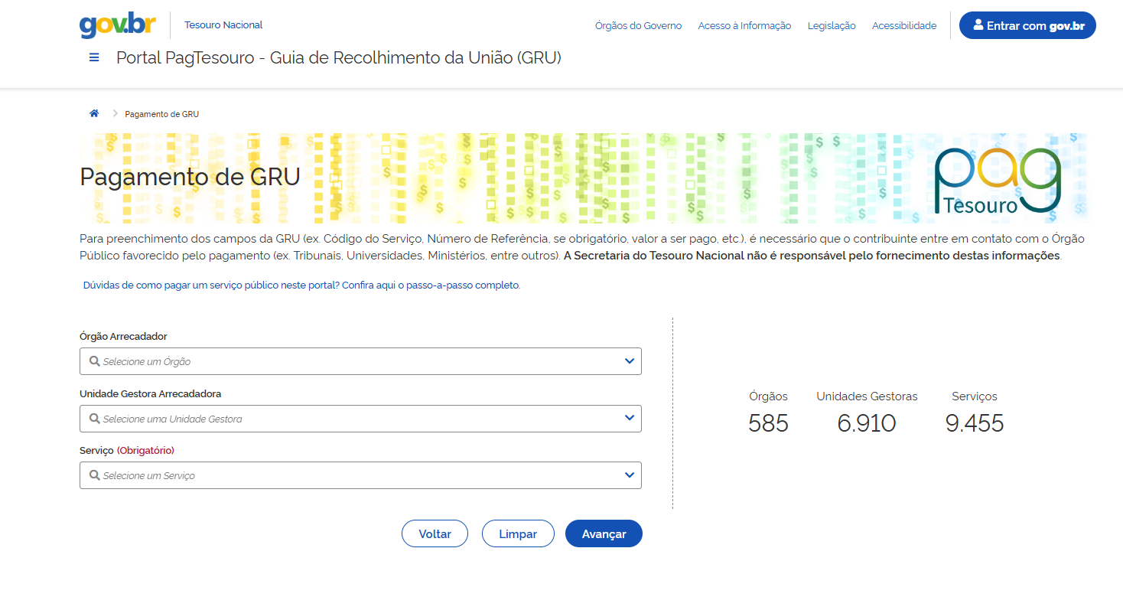
2. Selecionar os campos
Órgão Arrecadador: 26237 – Universidade Federal de Juiz de Fora
Unidade Gestora Arrecadadora: 26237 – Universidade Federal de Juiz de Fora
Serviço: 025131 – Serviços Administrativos
Clicar em Avançar
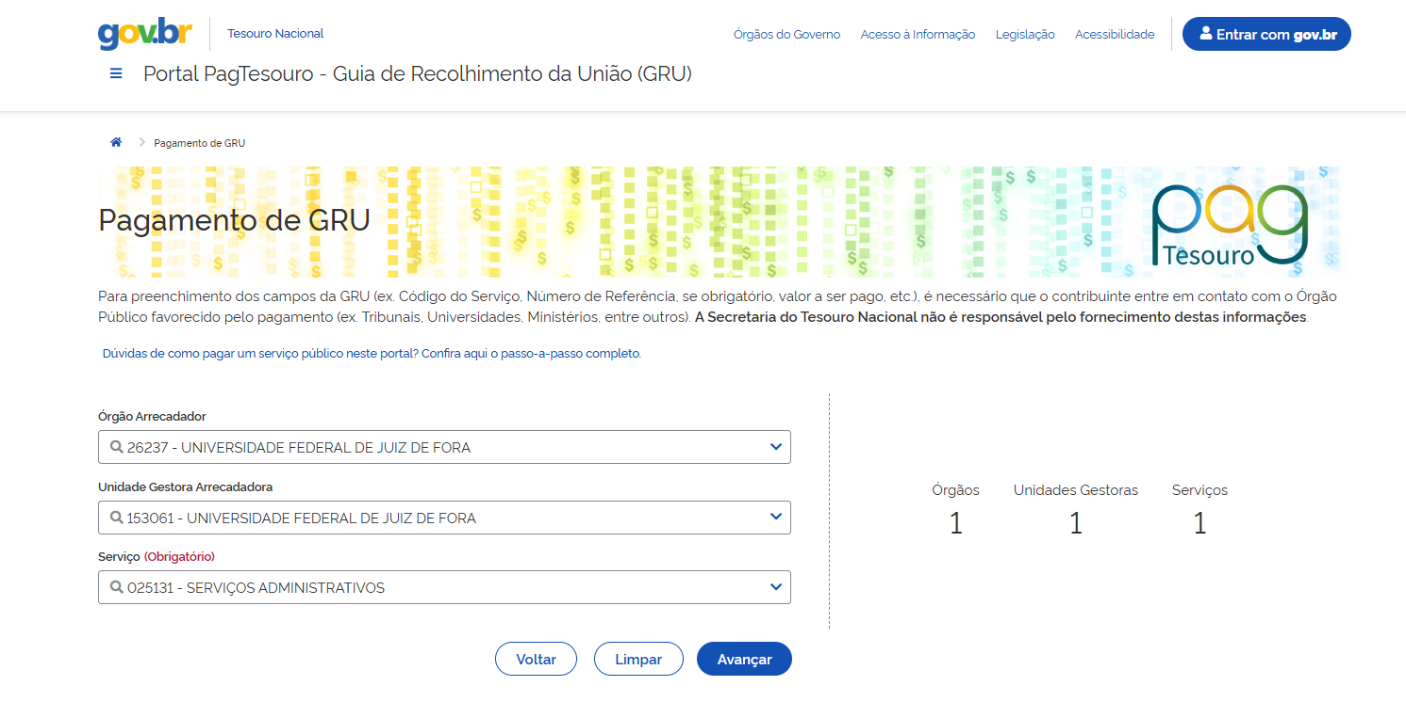

3. Digite os dados solicitados na tela seguinte
CPF ou CNPJ do contribuinte: [Incluir o dado do requerente]
Nome do Contribuinte: [Incluir nome do requerente]
Número de Referência: [Preenchimento não obrigatório]
Competência: [Incluir mês/ano em que estiver preenchendo]
Vencimento: [Preenchimento não obrigatório]
Valor Principal: [Preenchimento não obrigatório]

Preenchidos os dados, clicar em Iniciar Pagamento.

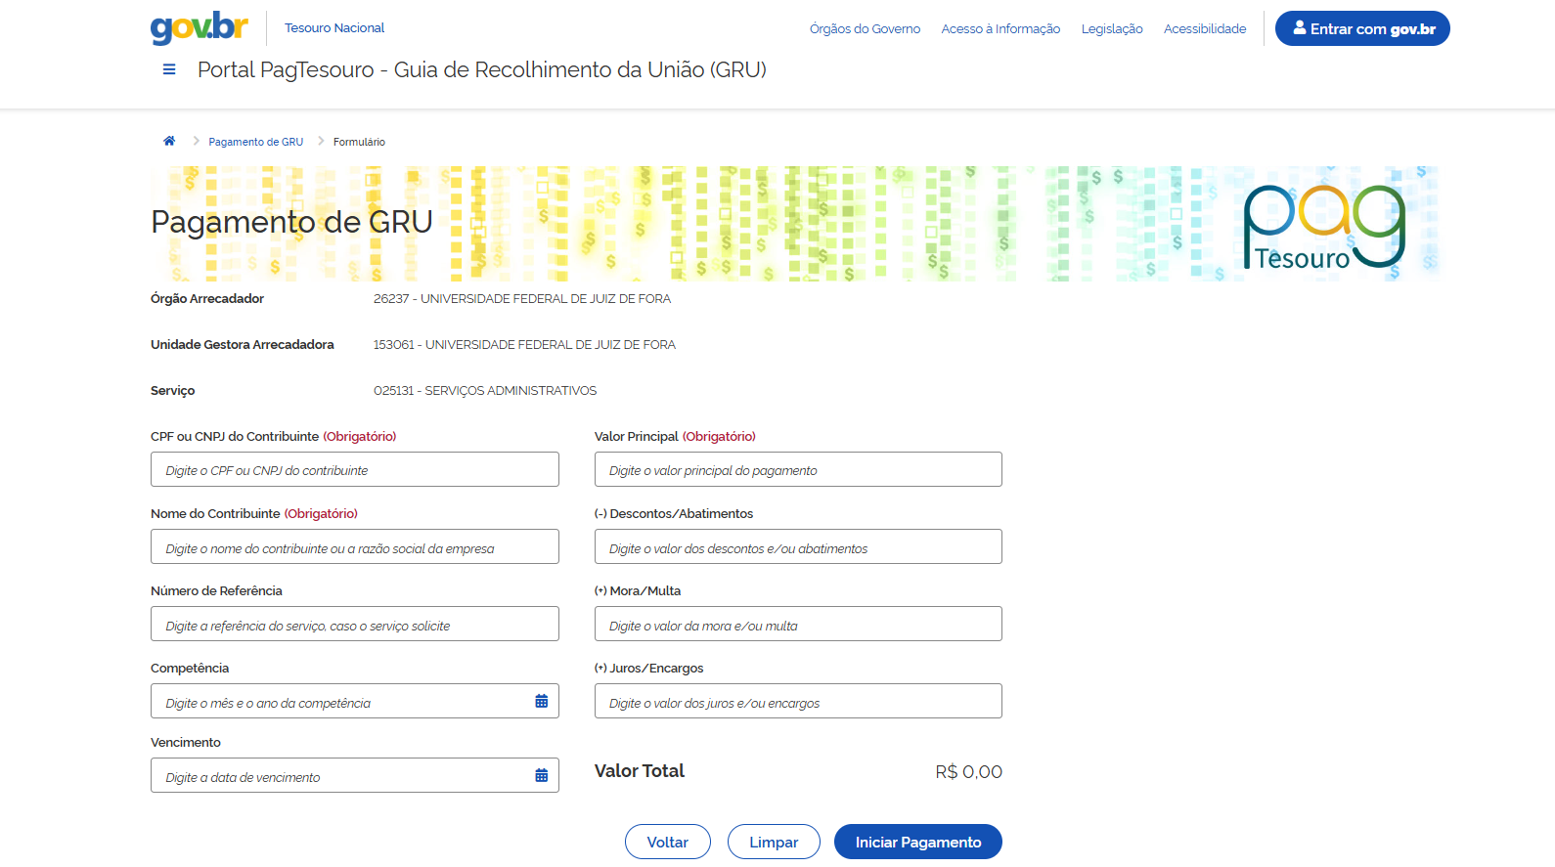

4. Pagamento
Após clicar em Iniciar Pagamento na Tela anterior, será aberta uma nova janela em que o requerente/usuário poderá escolher entre as seguintes formas de pagamento: PIX, Cartão de Crédito e Boleto GRU (este boleto é o formato antigo, pago exclusivamente pelo Banco do Brasil).

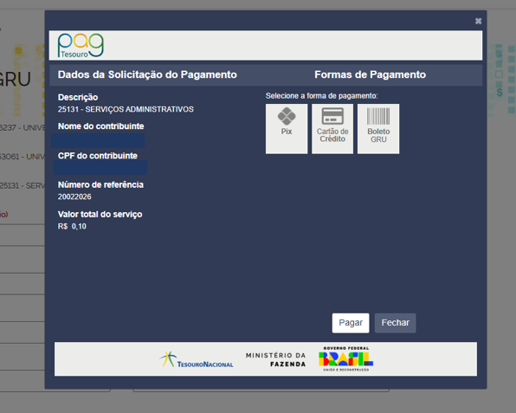

Escolhida a forma de pagamento, o requerente/usuário deverá clicar em Pagar.
a) Se escolher a opção PIX será aberta tela com QR Code para scanear ou imprimir e Código para ser copiado.

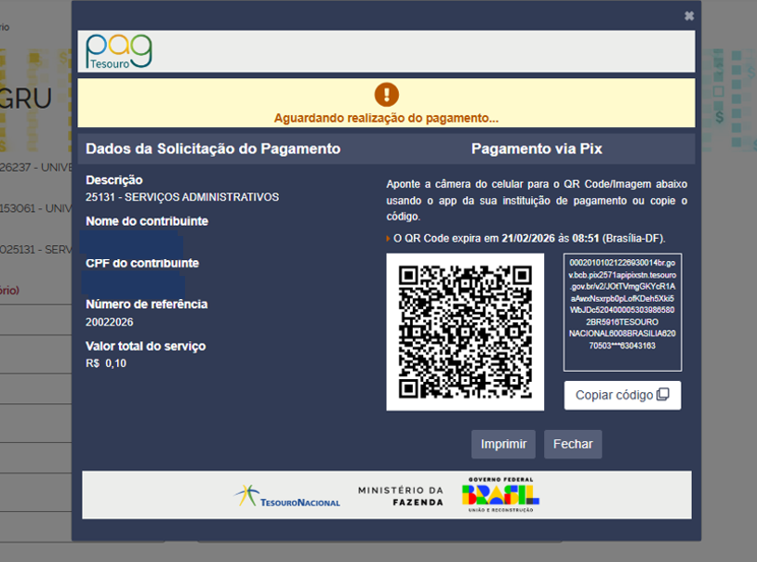

b) Se for escolhida a opção Cartão de Crédito, o requerente deve escolher entre as opções disponíveis e clicar em pagar.
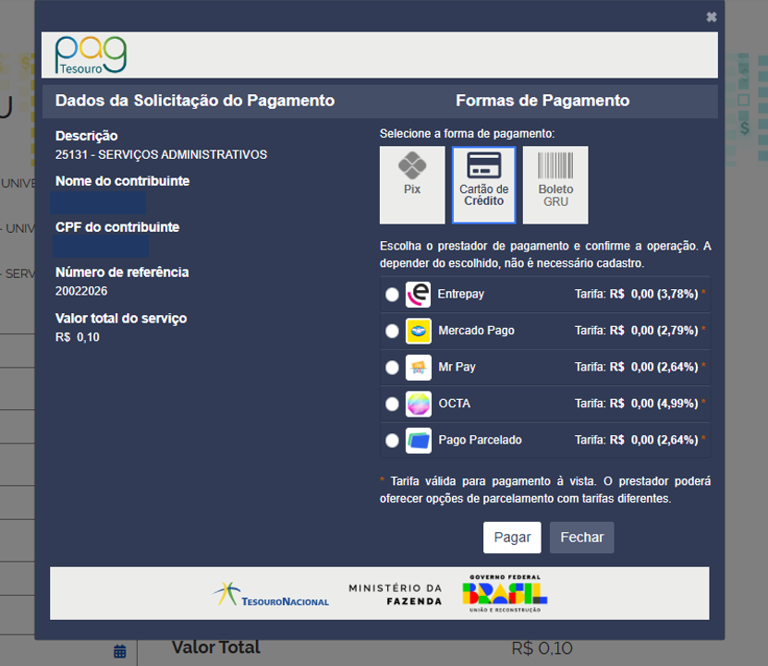

c) Se a opção de pagamento escolhida for por meio de Boleto GRU, após selecionar a opção e clicar em Pagar, será aberta a janela com o boleto a ser impresso para pagamento.

